Les-281
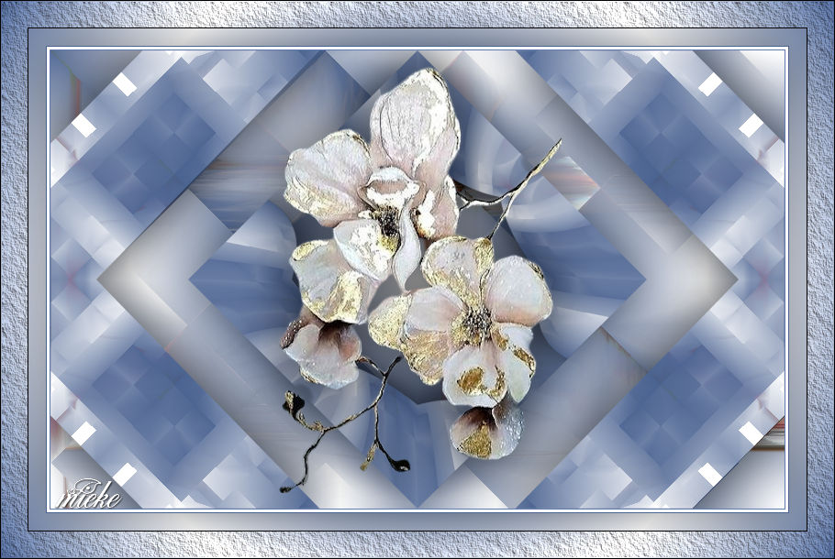

Materiaal
Filters
filter---Mehdi---Sorting Tiles---
filter---<I C Net Software> Filters Unlimited 2.0>---Simple---Top Left Mirror
filter---Flaming Pear---Flexify 2
filter---AAA Frames---Texture Frame

Kleuren # 4b6391---#ffffff
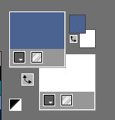

Verloop---ZONNESTRAAL---Hoek----Herhalingen 2-Middelpunt---Horz 50---Vert. 50, omkeren aangevinkt
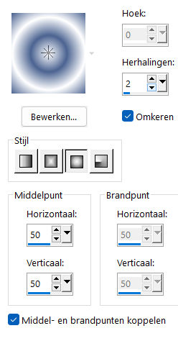

1.
Bestand---Nieuw---Nieuwe afbeelding
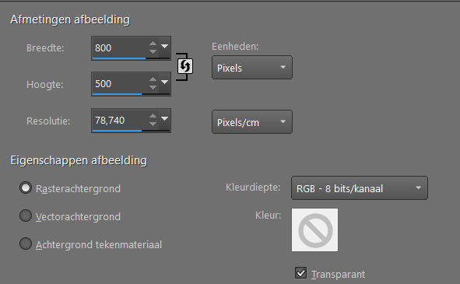
2.
Vul je werkvel met het verloop
Selecties---Alles selecteren
3.
Open--- deco-e389b.png .
Bewerken---Kopiëren
Bewerken---Plakken in selectie op je werkvel
Selecties---Niets selecteren
4
Effecten---Afbeeldingseffecten---Naadloze herhaling---standaard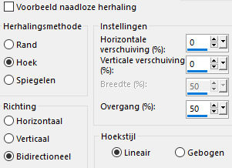
5
Effecten---Insteekfilters---Mehdi---Sorting Tiles---50---150---100---Crossed
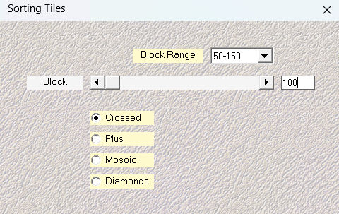
6.
Selectie laden van schijf---Kies---Sel281a
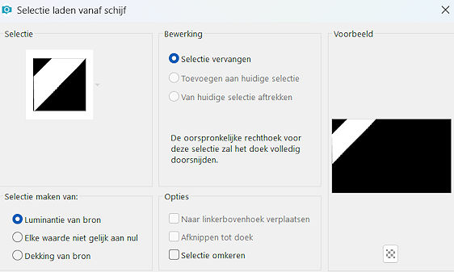
7
Selecties---Laag maken van selectie
Selecties---Niets selecteren
8
Effecten---Insteekfilters---Mehdi---Sorting Tiles---0---50---45---Crossed
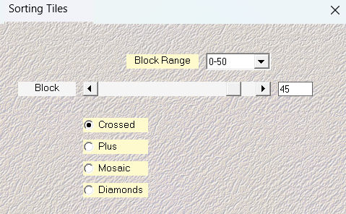
9
Effecten---3D-effecten---Slagschaduw---0---0--80---40. Kleur zwart.
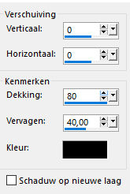
10
Effecten---Insteekfilters---<I C Net Software> Filters Unlimited 2.0>---Simple---Top Left Mirror---Apply
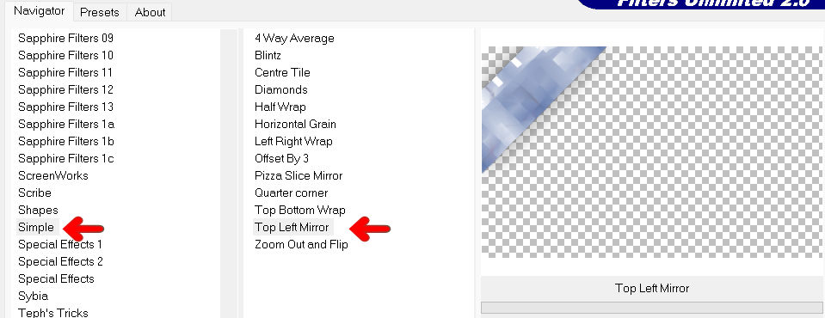
11
Effecten---3D-effecten---Slagschaduw---0---0--40---80. Kleur zwart.
Lagen---Dupliceren.
12
Effecten---Insteekfilters---Flaming Pear---Flexify 2---90---180---180---120---orthograpic---square.
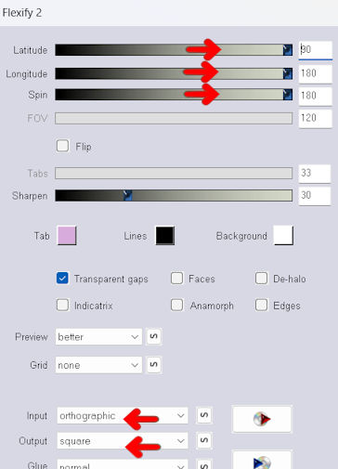
13
Effecten---3D-effecten---Slagschaduw---0---0--40---80. Kleur zwart.
14
Open--- BLOEMTAK-0a3.png
Bewerken---Kopiëren
Bewerken---Plakken als nieuwe laag op je werkvel
Effecten---3D-effecten---Slagschaduw---0---0--40---80. Kleur zwart.
15.
Afbeelding---Randen toevoegen---1 pixels---voorgrondkleur.
Afbeelding---Randen toevoegen---3 pixels---achtergrondkleur
Afbeelding---Randen toevoegen---1 pixel---voorgrondkleur
Selecties---Alles selecteren.
Afbeelding---Randen toevoegen---50 pixels---wit
Selecties---Omkeren
Vul met je verloop
Selecties---Omkeren
Effecten---3D-effecten---Slagschaduw---0---0--40---80. Kleur zwart.
Selecties---Niets selecteren
Effecten---Insteekfilters---AAA Frames---Texture Frame---30---0---0---1---100.
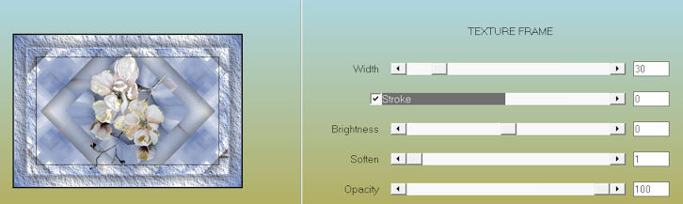
Afbeelding---Randen toevoegen---1 pixels---voorgrondkleur.
Plak je tube als nieuwe laag en pas zo nodig het formaat aan en geef een slagschaduw, die staat nog goed.
Plaats je watermerk op een nieuwe laag
Opslaan als JPG

